**【百人牛牛】**

**百人牛牛策划案**

当前版本：V1.0

* **文档历史**

|  |  |  |  |
| --- | --- | --- | --- |
| **文档版本** | **日期** | **修订者** | **说明** |
| V1.0 | 2019.12.02 | DerekXu | 建档 |

* **文档约定**

|  |  |
| --- | --- |
| **文字格式** | **说明** |
| 黑色 | 已确定的部分 |
| 灰化 | 暂时挂起、搁置 |
| **蓝色加粗** | 本次版本更新部分 |
| **红色加粗** | 重点内容 |
| **楷体加粗** | 解释说明的内容 |
| ~~删除~~ | 新版本修订中删除的部分 |

# 目录

目录 2

1. 概述 4

1.1. 设计总则 4

1.2. 设计重点原则 4

1.3. 服务器配置 4

2. 游戏规则 5

2.1. 玩法介绍 5

2.2. 游戏牌型 5

2.3. 牌型比较 6

2.4. 牌型倍数 6

2.5. 牌型结算 7

2.6. 服务费 7

3. 游戏说明 7

3.1. 进入游戏 7

3.2. 游戏流程 8

3.3. 用户筹码 8

3.4. 用户下注 8

3.5. 金额结算 9

4. 游戏机器人 10

5. 战绩和历史记录 10

5.1. 战绩 10

5.2. 房间列表 11

5.3. 游戏主界面 11

5.4. 历史记录界面 11

6. 大富豪与赌神 12

7. 补充规则 13

8. 断线重连 13

9. 游戏界面说明 14

9.1. 房间列表界面 14

9.1.1. 界面按钮说明 14

9.1.2. 游戏入口 15

9.2. 主界面界面 15

9.3. 游戏战绩界面 16

9.4. 游戏规则界面 16

9.5. 设置界面 16

9.6. 游戏入口LOGO 16

9.7. Loading界面 16

# 概述

## 设计总则

**本部分讲述设计的目的**

* 丰富游戏平台包含的押注游戏种类；
* 开发《百人牛牛》游戏的用户，增加平台的用户量和资金流水；

## 设计重点原则

**本部分简要讲述设计和开发过程中需要重点关注的问题**

* 注意游戏过程的交互，注重快节奏、简单易操作，力求给予玩家对比其他同类游戏更好的体验
* 利用牛牛玩法的用户熟知度，来设计押注类玩法，同时为后面的上庄玩法提供拓展空间；
* **备注：所有涉及到数值的地方，尽量从服务器或者后台读取配置，可能在运营过程中修改，要在不停服、不更新客户端的情况下更新**

## 服务器配置

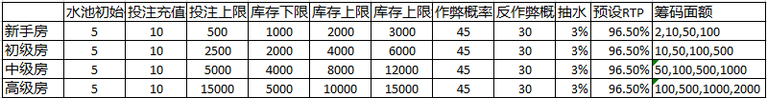

**（图仅举例，具体读配置）**

* 参数包括：房间名，投注充值需求，水池初始倍数，投注上限，筹码面额，库存下限，库存上限，最大上限，作弊几率，反作弊几率，抽水，预设RTP等
* 房间名: 准备开四个房间
* 投注充值需求：用户历史充值达到X才能进入房间
* 抽水：用户每次结算时，每个注点的盈利部分收取服务费率（若算出服务费小于0.01则不扣）
* 投注上限：用户每局每个注点的投注金额上限
* 库存下限/上限/最大上限/预设RTP/作弊几率/反作弊几率/水池初始倍数：数值参数
* 房间数量、单个房间人数上限等，参考当前游戏配置

# 游戏规则

## **玩法介绍**

* 用牌:一副扑克牌去掉大小王，共52张
* 每局游戏中会发一庄四闲5副暗牌，每副牌发5张，玩家可以下注四个闲家
* 所有下注点的牌型只和庄家比大小，闲家之间不比大小

## 游戏牌型

* 牌面: 10、J、Q、K的点数均算做10，其他牌按牌面数字计算
* 没牛: 5张牌中任意3张的点数和都不为10的整数倍
* 有牛: 5张牌中有3张的点数和为10的整数倍，另外两张牌的牌面之和不为10的整数倍，则这两张牌的点数和的个位数为牛几
* 牛牛： 5张牌中有3张的点数和为10的整数倍，且另外2张牌的点数相加也为10的整数倍
* 四花牛： 5张牌中有4张牌为花牌（J、Q、K）中的任意牌，且第五张牌为10
* 五花牛： 5张牌均为花牌中的任意牌
* 四炸: 5张牌中有4张牌的点数相同，第5张为任意牌
* 五小牛： 5张牌的点数均小于5，且点数和小于等于10

## 牌型比较

* 牌型大小比较: 五小牛＞四炸＞五花牛＞四花牛＞牛牛＞牛九＞牛八＞牛七＞牛六＞牛五＞牛四＞牛三＞牛二＞牛一＞没牛
* 炸弹之间比较大小: 比较四炸的大小确定胜负
* 其他同牌型之间大小： 比最大牌的点数（K＞Q＞J＞10＞9＞8＞7＞6＞5＞4＞3＞2＞A）；最大牌的点数相同时比较花色（黑桃>红桃>梅花>方块）。

## 牌型倍数

* 没牛：1倍
* 牛一-牛六：2倍
* 牛七-牛九：3倍
* 牛牛：4倍
* 四花牛：5倍
* 五花牛：5倍
* 炸弹：5倍
* 五小牛：5倍

## 牌型结算

* 每局每个注点会单独结算
* 注点牌型>庄家牌型

注点派奖金额=注点牌型倍数*玩家注点下注金额（下注金额不再另外赔付）

* 庄家牌型>注点牌型

玩家赔付金额=（注点牌型倍数-1）*玩家注点下注金额（下注金额不会返还）

## 服务费

* 每局用户在每个注点，如果产生盈利，则会在该注点收取盈利部分金额的3%作为服务费

注点盈利服务费=（注点派奖金额-注点下注金额）*3%

* 最终服务费为各个注点收取服务费的总和

# 游戏说明

## 进入游戏

* 游戏目前设置4种房间，每种房间参数相同，每种房间可能有多个游戏桌子，通过房间列表界面的入口点击进入
* 当用户充值额度不满足房间需求时弹出提示”您需要充值X元才能进入游戏！”

## 游戏流程

* 游戏循环流程在下注阶段→开奖阶段→派奖阶段→下注阶段之间循环

## 用户筹码

* 下注阶段

在下注阶段，用户可以选择筹码进行下注，若用户余额低于对应筹码，则筹码会自动置灰

所有筹码有选中和未选中两种状态，每局开始会自动帮用户选中最低面额的筹码

置灰状态下的筹码均为未选中状态

* 派奖阶段

派奖阶段所有筹码均置灰



## 用户下注

* 在下注阶段用户有筹码为选中状态时点击对应的下注区则可下注对应筹码的金额，会有对应的筹码从用户头像处飞到下注区
* 用户在单个注区的下注总额不能超过房间设置的下注上限，当本次下注会使当前注区总金额超过上限则会下注失败，同时飘字提示“下注失败，本注区最高不超过XXX！”
* 用户每局的下注总额不能超过身上携带金额的1/5，若本次下注会超过则会提示”下注失败，下注总金额不能超过携带金额的1/5“
* 重复投

自动记录用户本次在房间的最近一次投注数据（注区以及对应金额）,若用户点击

重复投，会自动帮用户投注用户本次在房间最近一次投注的金额分布，若用户金额不足则点击无效。

若记录的投注数据为空，则点击无效（刚进入游戏房间没有投注记录）

用户退出游戏桌子则会清空投注记录的数据（该数据和游戏桌绑定）

## 金额结算

* 下注阶段用户每次下注成功，金额会直接从余额中扣除
* 结算阶段根据派奖结果会统计用户每个注区的派奖金额和赔付金额
* 用户账变金额=派奖金额总和-赔付金额总和

# 游戏机器人

* 当游戏开启后会启动机器人服务，每个牌桌均会有机器人进行模拟下注
* 每局下注阶段机器人会均会进行多次下注
* 机器人进入房间时金额为游戏下注上限的X倍（范围随机）,当机器人下注失败会退出房间，会生成另外一个机器人进入房间
* 每个机器人进入房间时生成参数参照下表

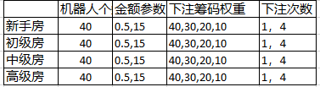

机器人带入金额=ran（金额参数）*房间投注上限

每局投注次数=ran（下注次数）

每次下注选择筹码根据下注权重来进行随机

# 战绩和历史记录

## 战绩

* 战绩中显示用户在百人牛牛中最近的10条游戏记录，包括牌局编号，房间，收益，结束时间

## 房间列表

* 在房间列表界面，会记录房间每个注区的最近X次输赢记录，还有战绩入口

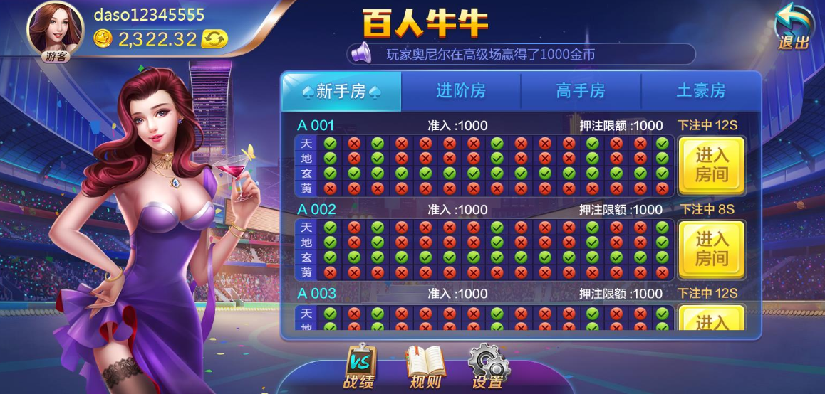

## 游戏主界面

* 游戏的主界面在4个注区下面会记录最近9次的输赢记录

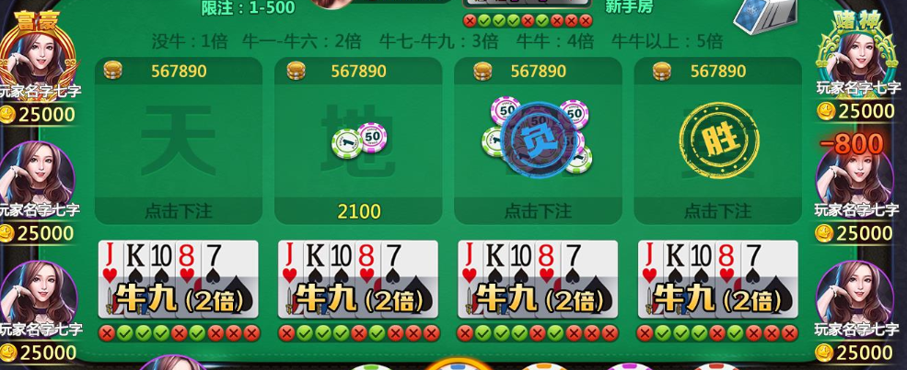

## 历史记录界面

* 历史记录界面会显示最近100次的各个注区胜负记录

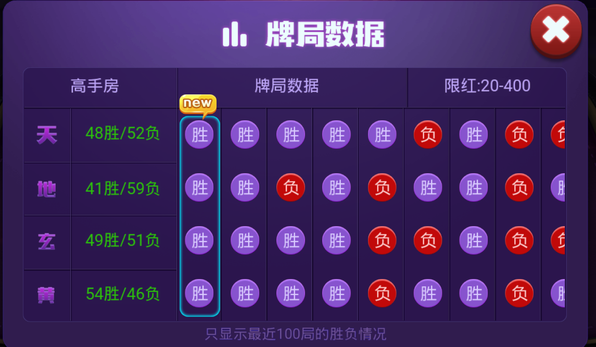

# 大富豪与赌神

* 大富豪

游戏每次进入下注阶段时重新统计，这里显示当前桌台中金额最多的玩家（包括机器人）

若玩家本人是大富豪也会显示在桌台上，飘筹码表现不变

* 赌神

游戏每次进入下注阶段时重新统计，统计最近20局盈利次数最多的用户（包括机器人）,若游戏刚开启不足20局，则统计盈利次数最多的用户，若有多个则随机选择一个（机器人优先）

战绩

* 桌台显示

桌台左侧最上显示大富豪，右侧嘴上显示赌神，其余4个位置显示金额最多的4个用户，均为每次进入下注阶段时刷新

# 补充规则

* 若用户连续10局没有下注则会被踢到房间列表，在连续8局没下注时会飘字提示”您已经8局没有下注，10局未下注会退出房间！”

# 断线重连

* 按线上游戏方式
* 尝试连接成功，则刷新场景界面，继续游戏

# 游戏界面说明

## 房间列表界面

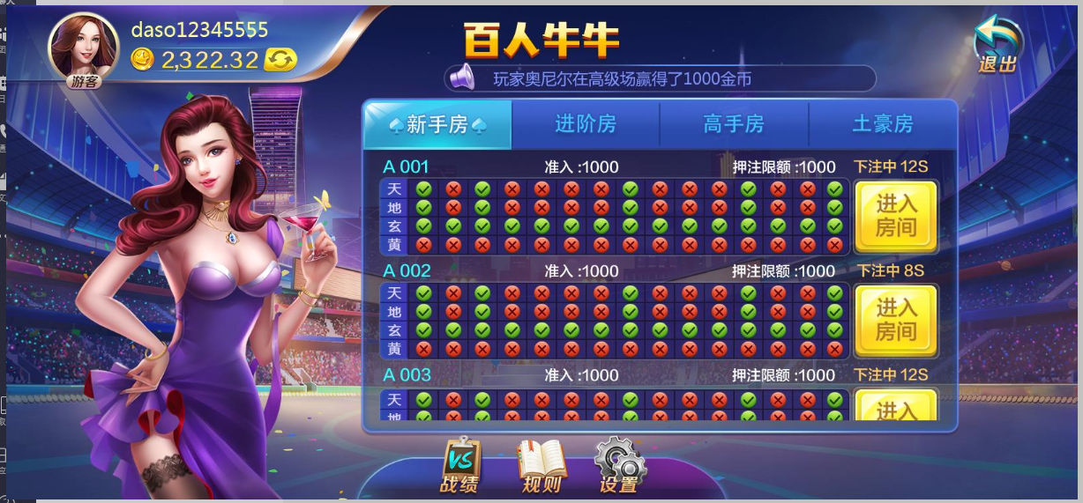

### 界面按钮说明

* 账户信息栏

包括用户头像，用户姓名，

* 当前余额以及充值

显示用户当前余额，每当用户进入房间列表界面时均会刷新该值

点击“＋”弹出充值界面，在该界面充值成功后，房间列表的用户当前余额也要刷新

* 规则

见规则界面

* 设置

通用音效设置

* 退出

点击返回大厅

### 游戏入口

* 房间入口界面信息包含该房间的投注上限（读取配置）
* 当用户充值额度不满足房间需求时弹出提示”您需要充值X元才能进入游戏！”
* 点击进入房间进入对应房间的游戏桌
* 目前暂定4个房间

## 主界面界面

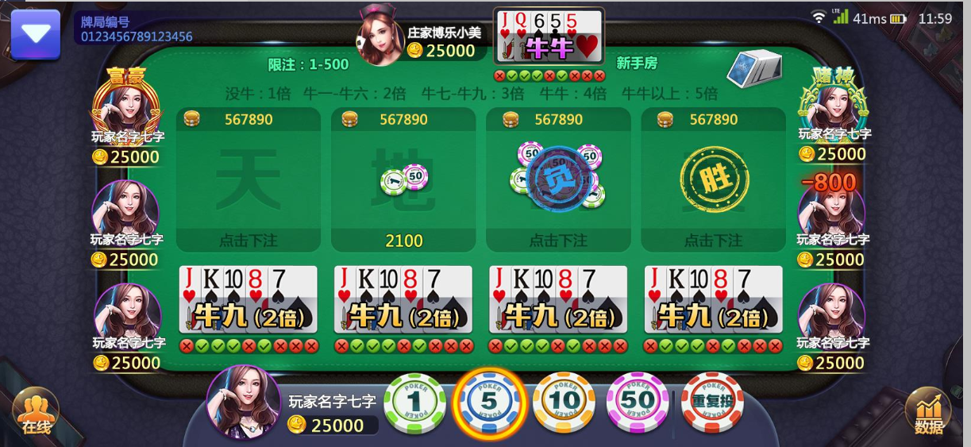

## 游戏战绩界面

* 使用已有

## 游戏规则界面

* 使用已有

## 设置界面

* 参考其他游戏

## 游戏入口LOGO

* 游戏名称《百人牛牛》
* 根据当前游戏主界面风格，设计游戏入口LOGO

## Loading界面

* 进入游戏主界面的Loading动画